GIỚI THIỆU CUỐN SÁCH HAY
Mùng 1 tháng 6 năm nào bố mẹ em cũng tặng cho em những món quà thú vị. Nhưng năm nay em chọn mua sách, vì sách là một kho tàng kiến thức cực kì bổ ích. Em chọn được rất nhiều chuyện hay như: Những nhà du hành vũ trụ bốn chân, Cây bút thần kì của Malala, và còn nhiều câu chuyện hay nữa. Nhưng em thích nhất là truyện: THỜI THƠ ẤU CỦA CÁC NHÀ KHOA HỌC TÀI DANH.
Cuốn sách là của nhà xuất bản Kim Đồng, tác giả DAVID STABLER. Sách khá dày, bìa sách được in với màu chủ đạo là màu xanh lá ,màu trắng sữa và màu hồng. Ở trên bìa sách còn được in tên nhà xuất bản, tên sách và hình vẽ các nhà khoa học.
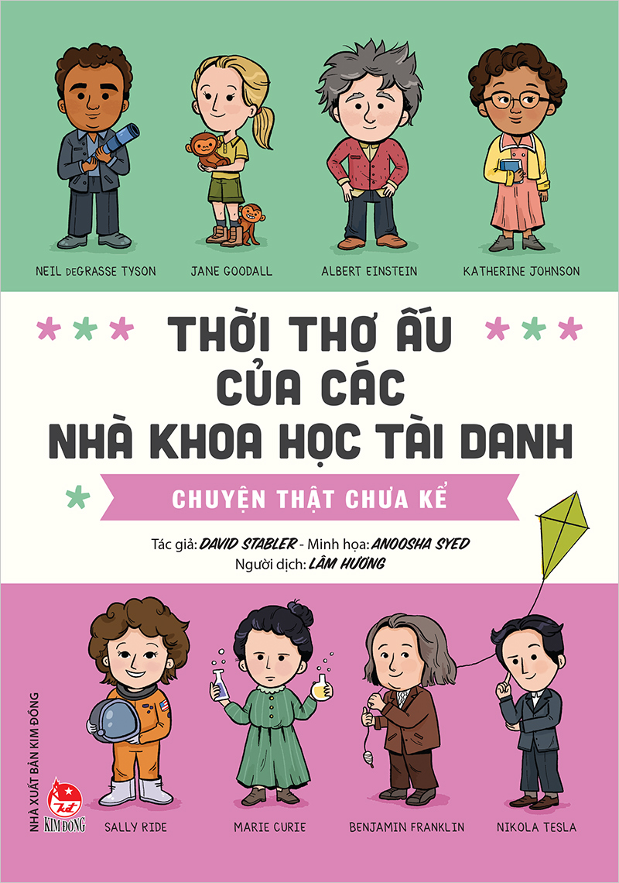
Một cuốn sách nói về các nhà khoa học ư? Thật là thú vị! Họ có học, có chơi như em không?tuổi thơ của họ có giống với tuổi thơ của những đứa trẻ bình thường như chúng em không? vì sao họ lại muốn làm nhà khoa học? bao nhiêu câu hỏi ùa đến. Vì vậy, về nhà em đọc luôn cuốn sách này.
Cuốn sách này muốn giới thiệu cho chúng em về các nhà khoa học như Vera Rubin khi còn nhỏ,đã phát hiện ra vật chất tối nhờ thức suốt đêm để ngắm mưa sao băng. Jane Goodall khi còn nhỏ, đã từng mang cả đàn sâu để dưới gối khiến mẹ cô phải kinh ngạc. George Washington Carver cậu bé vô cùng yêu thiên nhiên. Cậu bé yêu quý đến nỗi còn nói chuyện với những cái cây trong vườn nhà cậu.Cuốn sách còn giới thiệu cho chúng em rất nhiều phát minh khi còn nhỏ của nhà khoa học Isaac Newton,phát minh ra đôi chân vịt của Benjamin Franklin. 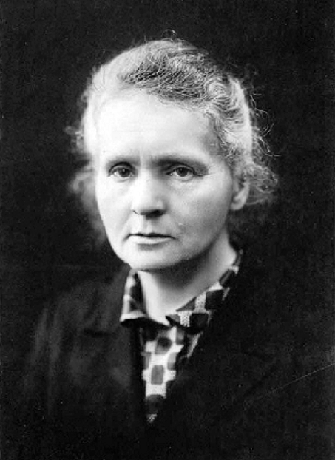
Marie Curie
Trong đó em ấn tượng nhất là nhà khoa học Marie Curie, bà sinh ra ở Balan, bà là người phát hiện ra một số nguyên tố phóng xạ và cống hiến lớn cho khoa học những năm đầu thế kỉ 20. Bà được vinh dự nhận giải noben về hóa học năm 1911.
Cuốn sách giúp chúng em hiểu biết thêm về các nhà khoa học, tóm tắt lại thời thơ ấu của họ, quá trình họ học tập và nghiên cứu để có những thành công to lớn.
Đọc xong cuốn sách em muốn cố gắng học tập nhiều hơn nữa để thành công giống các nhà khoa học.
Nếu các bạn yêu thích khoa học thì hãy tìm đọc cuốn sách này tại thư viện trường Tiểu học Xuân Đỉnh nhé để được tiếp thêm động lực phấn đấu giống mình nhé!
Xin trân thành cảm ơn sự lắng nghe của thầy cô và các bạn!
Học sinh Minh An – lớp 4A8
( Cô giáo chủ nhiệm _ Phạm Phương Loan)

